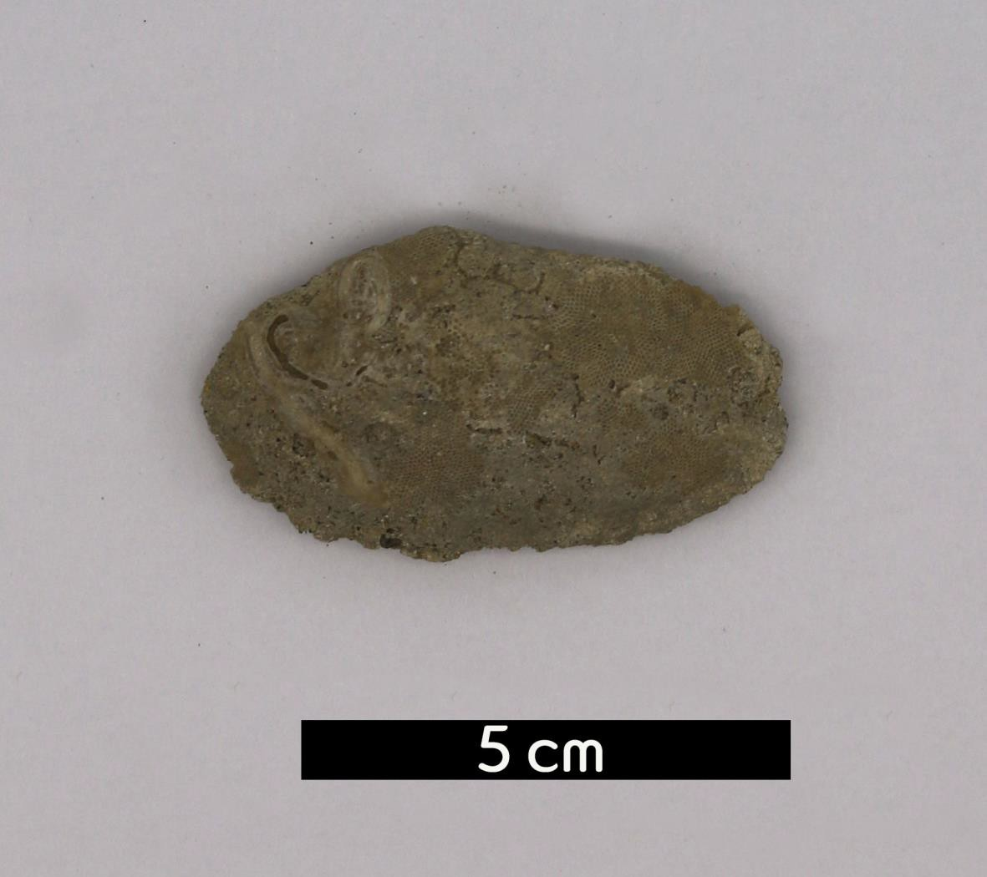
분류 : 화석
- 화석이름 : Bryozoa(태형동물)
- 보유기관 : 강원대학교 지질학과
- 산지 : 산지 미상
- 특징
  - 태형동물문에 속하는 동물의 총칭이다.
  - 몸의 길이가 1mm 안팎인 매우 작은 군체형 동물로서, 이
들이 모여 나뭇가지·경단 모양 등의 군체를 이룬다.
  - 각각의 개체는 주로 키틴질로 된 외골격과 그 속의 충체로 이루어져 있다.
  - 이 표본은 이끼와 같이 표면을 덮는 형태로, 별칭인 이끼벌 레류의 대표적인 특징을 보여준다.

